1. daļa (Teorija – Modeļi)
Atbildēt rakstiski:
- Kas ir modelis? - Modelis ir vienkāršots reālās pasaules objekta, procesa vai sistēmas attēlojums, kas palīdz to saprast, analizēt un pētīt.
- Kādi ir 3 modeļu veidi? - Fiziskais modelis, Matemātiskais modelis, Informācijas modelis (diagrammas utt)
- Kāpēc modelī tiek veikta vienkāršošana? - Vienkāršošana tiek veikta, lai modelis būtu saprotamāks, vieglāk analizējams un lai koncentrētos tikai uz būtiskajiem faktoriem
- Kādi ir modeļa izveides soļi?
  - Problēmas formulēšana
  - Parametru noteikšana
  - Modeļa izveide
  - Modeļa pārbaude
  - Rezultātu analīze

2. daļa – Modeļa izveides algoritms

Problēma:
Aprēķināt studenta sekmību.

Parametri (ieraksti parametrus):
- Atzīmes
- Priekšmetu skaits
- Vidējā atzīme

Matemātiskais modelis (uzraksti modeli):
- Modelis: vidējā atzīme = (atzīmju summa) / (priekšmetu skaits)
​
Ja:
- Nosacījums: vidējā_atzīme ≥ 4
→ students ir sekmīgs.

3. daļa – Datu modelis
Uzzīmēt ERD:
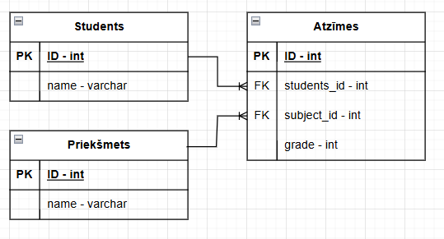
Jautājumi:
- Kāda ir saistība starp tabulām?
Atbilde: 1:N
Kā aprēķināt vidējo SQL valodā?
- Atbilde: SELECT AVG(atzime) FROM atzimes;

4. daļa – Algoritmiskais modelis
Jāizveido HTML+JavaScript programma:

5. daļa – Analīze (10 min)
Jautājumi:
- Kas notiks, ja atzīme būs 11?
Modelis var dot nepareizu rezultātu, jo parasti atzīmju skala ir no 1 līdz 10
- Kā uzlabot modeli?
Pievienot datu pārbaudi (atzīmes no 1 līdz 10); Ņemt vērā svarus (piemēram, eksāmeni svarīgāki); Apstrādāt kļūdainus ievades datus
- Kā šo modeli realizēt servera pusē?
Saglabāt datus datubāzē; Veikt aprēķinus serverī un nosūtīt rezultātu klientam

